Baldai STEAM erdvei

Šilutės Martyno Jankaus pagrindinei mokyklai

Siūlomi laboratoriniai baldai turi sudaryti vieningą laboratorinių baldų sistemą.
Laboratorinių baldų tiekėjas privalo užtikrinti sulūžusių baldų remontą ne ilgiau nei per 48 valandas po pranešimo apie tai.
Perkančiajai organizacijai kilus abejonių dėl pateikto pasiūlymo atitikimo techninei specifikacijai, perkančioji organizacija pasilieka sau teisę prašyti laboratorinių baldų gamybai naudojamų medžiagų ir sudedamųjų dalių pavyzdžių (stalviršio plokštės, metalinio rėmo, furnitūros ir kitų elementų). Naudojamų medžiagų ir sudedamųjų dalių pavyzdžiai, perkančiajai organizacijai turi būti pristatyti per 5 darbo dienas nuo prašymo pateikimo.
Konkurse dalyvaujanti įmonė turi būti sertifikuotų laboratorijų stalų ir laboratorijų stalų su instaliaciniais moduliais pagal LST EN 13150 standartą: „Mokymo įstaigų laboratorijų darbo stalai. Matmenys, saugos bei patvarumo reikalavimai ir bandymo metodai“ gamintojas.
Konkurse dalyvaujanti įmonė turi būti sertifikuotų korpusinių baldų pagal LST EN 16121 standartą: „Nebuitiniai korpusiniai baldai. Saugos, stiprumo, ilgalaikiškumo ir stabilumo reikalavimai“ ir LST EN 16122 standartą: „Buitiniai ir nebuitiniai korpusiniai baldai. Bandymo metodai, skirti stiprumui, ilgalaikiškumui ir stabilumui nustatyti“ gamintojas.
Privaloma pateikti tai įrodančius sertifikatus kartu su prekėmis.
Baldai turi atitikti minimalius aplinkos apsaugos kriterijus, nustatytus Aplinkos apsaugos kriterijų taikymo, vykdant žaliuosius pirkimus, tvarkos aprašo 2 priedo, patvirtinto Lietuvos Respublikos aplinkos ministro 2022 m. gruodžio 13 d. įsakymu Nr. D1-401 „Dėl Lietuvos Respublikos aplinkos ministro 2011 m. birželio 28 d. įsakymo Nr. D1-508 „Dėl produktų, kurių viešiesiems pirkimams ir pirkimams taikytini aplinkos apsaugos kriterijai, sąrašo, aplinkos apsaugos kriterijų ir aplinkos apsaugos kriterijų, kuriuos perkančiosios organizacijos ir perkantieji subjektai turi taikyti pirkdami prekes, paslaugas ar darbus, taikymo tvarkos aprašo patvirtinimo“ pakeitimo“, VII skyriuje „Baldai“ nustatytus reikalavimus:
1. ne mažiau kaip 80 proc. balduose naudojamos medienos, medienos medžiagų ir gaminių turi būti iš miškų, sertifikuotų naudojant FSC ar PEFC miškų sertifikavimo sistemas arba lygiavertes sertifikavimo sistemas. Privaloma pateikti atitiktį įrodančius dokumentus: FSC®100 arba PEFC, arba kitą darnaus miškų ūkio standarto sertifikatą, arba pripažintos įstaigos arba paskelbtosios (notifikuotos)
institucijos atlikto bandymo protokolą, tyrimų ataskaitą ar pažymą, arba kitus lygiaverčius įrodymus.
2. visos plastikinės dalys, kurių masė ≥ 50 g, turi būti paženklintos kaip tinkamos perdirbti pagal LST EN ISO 11469 „Bendrasis plastikinių gaminių identifikavimas ir ženklinimas“ (toliau – LST EN ISO 11469) ar lygiavertį standartą. Privaloma pateikti atitiktį įrodančius dokumentus: Ekologinį ženklą Nordic Swan arba kitą I tipo ekologinį ženklą (sertifikatą), kuris įrodytų, kad visos plastikinės dalys, kurių masė ≥ 50 g, yra paženklintos kaip tinkamos perdirbti pagal nurodytą standartą, arba pripažintos įstaigos arba paskelbtosios (notifikuotos) institucijos atlikto bandymo protokolą, tyrimų ataskaitą ar pažymą, arba gamintojo techninius dokumentus, arba saugos duomenų lapą, arba kitus lygiaverčius įrodymus.
3. paviršiams dengti naudojamuose produktuose:
3.1. neturi būti pavojingų cheminių medžiagų, klasifikuojamų priskiriant bet kurią iš nurodytų pavojingumo frazę pagal Reglamentą (EB) Nr. 1272/2008: kancerogeninės (H350, H350i, H351), sukeliančios paveldimus genetinius defektus (H340, H341), toksiškos reprodukcijai (H360D, H360F, 361f, 361d), pavojingos vandens aplinkai (H400, H410, H411), toksiškos ar labai toksiškos (H300, H301, H310, H311, H330, H331), kenkia organams (H370), veikdamos ilgą laiką pakenkia kai kuriems organams (H372);
3.2. neturi būti daugiau kaip 5 proc. masės lakiųjų organinių junginių (LOJ);
3.3. neturi būti chromo (VI) junginių;
3.4. formaldehido išmetamieji teršalai neturi viršyti 0,05 ppm. Privaloma pateikti atitiktį įrodančius dokumentus: Ekologinį ženklą European Ecolabel arba Nordic Swan, arba kitą I tipo ekologinį ženklą (sertifikatą), kuris įrodytų, kad paviršiams naudojamuose produktuose nėra/neviršija reikalavime nurodytų medžiagų, arba pripažintos įstaigos arba paskelbtosios (notifikuotos) institucijos bandymų protokolą, tyrimų ataskaitą ar pažymą arba gamintojo techninius dokumentus, arba saugos duomenų lapą, arba gamintojo ar tiekėjo deklaraciją (pateikiant objektyvius įrodymus), arba kitus lygiaverčius įrodymus.
Garantija: Garantinės priežiūros laikotarpis visiems komponentams – ne mažiau 36 mėnesių garantija nuo prekių perdavimo-priėmimo akto pasirašymo dienos.
Atitinkami kokybės ir saugumo sertifikatai: Patvirtinantys dokumentai turės būti pateikti kartu su pristatomomis prekėmis.
Pristatymo terminai: Tiekėjas Prekes (visą Prekių kiekį) įsipareigoja pristatyti ir sumontuoti ne vėliau kaip per 4 (keturis) mėnesius nuo Sutarties įsigaliojimo dienos šiuo adresu: Šilutės Martyno Jankaus pagrindinė mokykla, Sodų g. 7, Šilutė, 99117 Šilutės r. sav.

Nr. | Pavadinimas | Kiekis  vnt.
Laboratorija
 | Stalas laboratorinis Nr. 1  - Matmenys: 1200x750x750±20mm;  - Darbo paviršius – laminuota medžio drožlių plokštės, arba lygiavertės medžiagos, iš abiejų pusių padengta melamino dervos laminatu.  - Plokštės storis - ne mažiau 25 mm su ne plonesne kaip 2 mm ABS briauna;  - Metalinis „C“ formos karkasas turi būti pagamintas iš aukštos kokybės plieno arba lygiavertės medžiagos, ne mažesnio nei 60x30x2 mm padengto milteliniu būdu;  - Metalinis „C“ formos karkasas turi susidėti iš šoninių „C“ formos uždaro stačiakampio profilio atramos elementų ir juos sujungiančių skersinių sijų sistemos (Ne mažiau kaip vieno uždaro stačiakampio profilio ir ne mažiau kaip dviejų „U“ formos metalinių profilių);  - Visa konstrukcija turi būti surenkama naudojant daugkartinio surinkimo elementus (savigręžiai sraigtiniai tvirtinimo elementai negali būti naudojami);  - Karkaso kojų aukštis turi būti reguliuojamas. Reguliavimo lygis iki 40 mm;  - Kojelių reguliavimas turi būti tiesiogiai integruotas į metalinį laikantįjį rėmą (plastikinės ar analogiškos aklės, įvorės ir pan. elementai negali būti naudojami);  - Apačioje po stalu – turi būti mobili spintelė  - Spintelė turi būti su 3 stalčiais, plotis 450±20 mm – 1 vnt.;  - Stalčiai turi būti pilno ištraukimo su švelnaus uždarymo mechanizmu arba lygiaverčiu;  - Stalčiaus bėgeliai apdengti ir apsaugoti nuo dulkių kaupimosi metaliniais stalčiaus šonais;  - Stalčiaus dugnas ir galinė dalis pagaminti pagaminti iš laminuotos medžio drožlių plokštės arba lygiavertės medžiagos, abiejose pusėse dengtos melamino dervos laminatu, plokštė – ne mažiau kaip 16 mm storio;  - Leistina stalčiaus apkrova – ne mažiau kaip 35 kg.;  - Kiekvieno stalčiaus priekis turi būti lengvai nuimamas ir uždedamas, kad užtikrinti stalčiaus vidinės erdvės išvalymą.  - Stalčių rankenėlės turi būti kilpos formos ir pagamintos iš polipropileno arba lygiavertės medžiagos;  - Spintelė turi būti su 4 dvigubais ratukais iš kurių 2 su stabdžiais;  - Mobilių spintelių ratuko aukštis su tvirtinimo elementais: 110±5mm aukščio. Ratuko skersmuo: 80±5mm;  - Leistina vieno ratuko apkrova – ne mažiau kaip 80 kg.;  - Spintelės karkasas (išskyrus nugarinė dalis) ir fasadinės dalys pagamintos iš laminuotos medžio drožlių plokštės, arba lygiavertės medžiagos, abiejose pusėse dengtos melamino dervos laminatu, plokštė – ne mažiau kaip 19 mm storio;  - Priekiniai karkaso kraštai, stalčių priekinių fasadų kraštai - su ne mažiau kaip 2 mm storio užapvalinta ABS briauna;  - Kitos plokščių briaunos su ne mažiau kaip 0,4 mm storio ABS briauna;  - Stalas turi būti su galine uždanga;  - Galinė uždanga turi būti pagaminta iš laminuotos medžio drožlių plokštės arba lygiavertės medžiagos, storis ne mažesnis nei 19 mm, su ABS briaunomis, storis ne mažiau nei 2 mm;  - Spalva – pilka | 1,00
 |  | 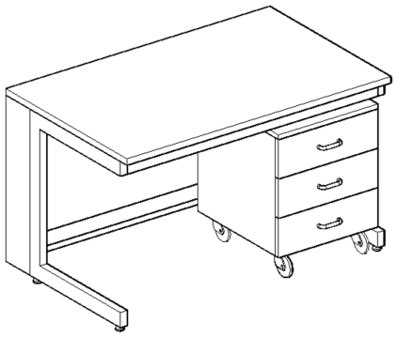
 | Stalas laboratorinis Nr. 2  - Matmenys: 2100x750x900±20mm;  - Darbo paviršius – chemiškai atsparus fenolio dervos pagrindu gaminamas stalviršis su sutankintu paviršiumi. Stalviršio struktūra vienalytė, negali būti naudojama medžio drožlių plokštė ar kitos pašalinės medžiagos;  - Stalviršio storis ne mažiau nei 19mm;  - Metalinis „C“ formos karkasas turi būti pagamintas iš aukštos kokybės plieno arba lygiavertės medžiagos, ne mažesnio nei 60x30x2 mm padengto milteliniu būdu;  - Metalinis „C“ formos karkasas turi susidėti iš šoninių „C“ formos uždaro stačiakampio profilio atramos elementų ir juos sujungiančių skersinių sijų sistemos (Ne mažiau kaip vieno uždaro stačiakampio profilio ir ne mažiau kaip dviejų „U“ formos metalinių profilių);  - Visa konstrukcija turi būti surenkama naudojant daugkartinio surinkimo elementus (savigręžiai sraigtiniai tvirtinimo elementai negali būti naudojami);  - Karkaso kojų aukštis turi būti reguliuojamas. Reguliavimo lygis iki 40 mm;  - Kojelių reguliavimas turi būti tiesiogiai integruotas į metalinį laikantįjį rėmą (plastikinės ar analogiškos aklės, įvorės ir pan. elementai negali būti naudojami);  - Apačioje turi būti ant karkaso pakabinamos spintelės. Spintelių pozicija gali būti keičiama nenukabinant jų nuo laikančiojo rėmo jas slankiojant tarp atraminių elementų.  - Spintelės gali būti lengvai pakabinamos ir nukabinamos neatliekant stalo ar jo konstrukcijos ardymo darbų ir nekeičiant jo sumontavimo pozicijos;  - Pakabinamų spintelių galinėje dalyje (išskyrus spintelių po plautuve) turi būti inspekcinė anga su išimama ir nefiksuojama tvirtinimo elementais uždanga;  - Spintelė su durelėmis, plotis 1200±20 mm – 1 vnt.;  - Spintelės su durelėmis ir stalčiumi virš jo, plotis 900±20 mm – 1 vnt.;  - Spintelės viduje turi būti reguliuojamo aukščio lentyna;  - Lentyna turi būti reguliuojama per visą spintelės aukštį, ne mažesniu kaip 32mm žingsniu;  - Lentynos laikikliai turi neleisti jos ištraukti į priekį;  - Spintelių vyriai turi leisti atidaryti dureles ne mažesniu nei 270° kampu.  - Stalčiai turi būti pilno ištraukimo su švelnaus uždarymo mechanizmu arba lygiaverčiu;  - Stalčiaus bėgeliai apdengti ir apsaugoti nuo dulkių kaupimosi metaliniais stalčiaus šonais;  - Stalčiaus dugnas ir galinė dalis pagaminti iš laminuotos medžio drožlių plokštės arba lygiavertės medžiagos, abiejose pusėse dengtos melamino dervos laminatu, plokštė – ne mažiau kaip 16 mm storio;  - Leistina stalčiaus apkrova – ne mažiau kaip 35 kg.;  - Kiekvieno stalčiaus priekis turi būti lengvai nuimamas ir uždedamas, kad užtikrinti stalčiaus vidinės erdvės išvalymą.  - Durelių ir stalčių rankenėlės turi būti kilpos formos ir pagamintos iš polipropileno;  - Spintelių karkasas (išskyrus nugarinė dalis) ir fasadinės dalys pagamintos iš laminuotos medžio drožlių plokštės, arba lygiavertės medžiagos, abiejose pusėse dengtos melamino dervos laminatu, plokštė – ne mažiau kaip 19 mm storio;  - Priekiniai karkaso kraštai, durelių ir stalčių priekinių fasadų kraštai ir priekiniai lentynų kraštai - su ne mažiau kaip 2 mm storio užapvalinta ABS briauna;  - Kitos plokščių briaunos (taip pat ir reguliuojamų lentynų šoninės bei galinės dalys) su ne mažiau kaip 0,4 mm storio ABS briauna;  - Ant stalviršio turi būti sumontuota dviguba elektros rozetė (220V) ant kojelės;  - Stalviršyje turi būti sumontuota 1 polipropileninė plautuvė 400x400x250±10mm;  - Prie plautuvės turi būti komplektuojamas 1 svirtinis laboratorinis vandens maišytuvas;  - Vandens įvadas turi atitikti EN 13792, DIN 12898, ISO 228/1 standartų reikalavimus;  - Stalas su galine uždanga;  - Galinė uždanga pagaminta iš laminuotos medžio drožlių plokštės arba lygiavertės medžiagos, storis ne mažesnis nei 19mm, su ABS briaunomis, storis ne mažiau nei 2mm;  - Spalva – pilka | 1,00
 |  | 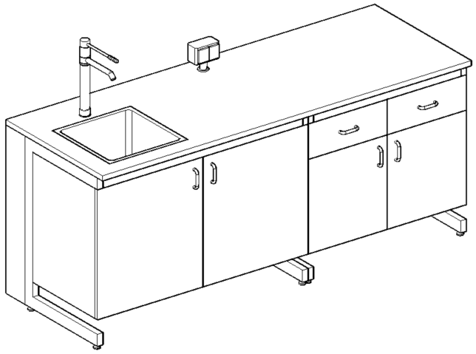
 | Stalas laboratorinis Nr. 3  - Matmenys: 7500x750x900±20mm;  - Darbo paviršius – chemiškai atsparus fenolio dervos pagrindu gaminamas stalviršis su sutankintu paviršiumi. Stalviršio struktūra vienalytė, negali būti naudojama medžio drožlių plokštė ar kitos pašalinės medžiagos;  - Stalviršio storis ne mažiau nei 19mm;  - Stalviršyje turi būti kolonos išpjova (tikslinti vietoje prieš baldų gamybą);  - Metalinis „C“ formos karkasas turi būti pagamintas iš aukštos kokybės plieno arba lygiavertės medžiagos, ne mažesnio nei 60x30x2 mm padengto milteliniu būdu;  - Metalinis „C“ formos karkasas turi susidėti iš šoninių „C“ formos uždaro stačiakampio profilio atramos elementų ir juos sujungiančių skersinių sijų sistemos (Ne mažiau kaip vieno uždaro stačiakampio profilio ir ne mažiau kaip dviejų „U“ formos metalinių profilių);  - Visa konstrukcija turi būti surenkama naudojant daugkartinio surinkimo elementus (savigręžiai sraigtiniai tvirtinimo elementai negali būti naudojami);  - Karkaso kojų aukštis turi būti reguliuojamas. Reguliavimo lygis iki 40 mm;  - Kojelių reguliavimas turi būti tiesiogiai integruotas į metalinį laikantįjį rėmą (plastikinės ar analogiškos aklės, įvorės ir pan. elementai negali būti naudojami);  - Apačioje turi būti ant karkaso pakabinamos spintelės. Spintelių pozicija gali būti keičiama nenukabinant jų nuo laikančiojo rėmo jas slankiojant tarp atraminių elementų.  - Spintelės gali būti lengvai pakabinamos ir nukabinamos neatliekant stalo ar jo konstrukcijos ardymo darbų ir nekeičiant jo sumontavimo pozicijos;  - Spintelė su durelėmis, plotis 1200±20 mm – 2 vnt.;  - Spintelių vyriai turi leisti atidaryti dureles ne mažesniu nei 270° kampu.  - Durelių rankenėlės turi būti kilpos formos ir pagamintos iš polipropileno;  - Spintelių karkasas (išskyrus nugarinė dalis) ir fasadinės dalys pagamintos iš laminuotos medžio drožlių plokštės, arba lygiavertės medžiagos, abiejose pusėse dengtos melamino dervos laminatu, plokštė – ne mažiau kaip 19 mm storio;  - Priekiniai karkaso kraštai, durelių priekinių fasadų kraštai ir priekiniai lentynų kraštai - su ne mažiau kaip 2 mm storio užapvalinta ABS briauna;  - Kitos plokščių briaunos (taip pat ir reguliuojamų lentynų šoninės bei galinės dalys) su ne mažiau kaip 0,4 mm storio ABS briauna;  - Ant stalviršio turi būti sumontuota dviguba elektros rozetė (220V) ant kojelės;  - Stalviršyje turi būti sumontuotos 4 polipropileninės plautuvės 400x400x250±10mm;  - Prie plautuvių turi būti komplektuojami 4 svirtiniai laboratoriniai vandens maišytuvai ir akių saugos dušas;  - Vandens įvadas turi atitikti EN 13792, DIN 12898, ISO 228/1 standartų reikalavimus;  - Spalva – pilka  Spintelės pakabinamos  - Matmenys: 2400x370x730±20mm.  - Spintelių karkasas (išskyrus nugarinė dalis) ir fasadinės dalys pagamintos iš laminuotos medžio drožlių plokštės arba lygiavertės medžiagos, abiejose pusėse dengtos melamino dervos laminatu, plokštė – ne mažiau kaip 19 mm storio;  - Priekiniai karkaso kraštai, durelių priekinių fasadų kraštai ir priekiniai lentynų kraštai - su ne mažiau kaip 2 mm storio užapvalinta ABS briauna;  - Kitos plokščių briaunos (taip pat ir reguliuojamų lentynų šoninės bei galinės dalys) su ne mažiau kaip 0,4 mm storio ABS briauna;  - Spintelės turi būti su durimis, ilgis 1200±20mm – 2 vnt.;  - Spintelės viduje turi būti reguliuojamo aukščio lentyna;  - Lentyna turi būti reguliuojama per visą spintelės aukštį, ne mažesniu kaip 32mm žingsniu;  - Lentynos laikikliai turi neleisti jos ištraukti į priekį;  - Spintelių vyriai turi leisti atidaryti dureles ne mažesniu nei 270° kampu;  - Durelių rankenėlės turi būti kilpos formos ir pagamintos iš polipropileno;  - Spalva – pilka.  - Spintelės prie sienos turi būti tvirtinamos su laikikliais turinčiais 3D reguliavimo galimybę;  Spintelės pakabinamos  - Matmenys: 2400x350x730±20mm.  - Spintelių karkasas (išskyrus nugarinė dalis) ir fasadinės dalys pagamintos iš laminuotos medžio drožlių plokštės arba lygiavertės medžiagos, abiejose pusėse dengtos melamino dervos laminatu, plokštė – ne mažiau kaip 19 mm storio;  - Priekiniai karkaso kraštai ir priekiniai lentynų kraštai - su ne mažiau kaip 2 mm storio užapvalinta ABS briauna;  - Kitos plokščių briaunos (taip pat ir reguliuojamų lentynų šoninės bei galinės dalys) su ne mažiau kaip 0,4 mm storio ABS briauna;  - Spintelė turi būti atvira, ilgis 1200±20mm – 2 vnt.;  - Spintelės viduje turi būti reguliuojamo aukščio lentyna;  - Lentyna turi būti reguliuojama per visą spintelės aukštį, ne mažesniu kaip 32mm žingsniu;  - Lentynos laikikliai turi neleisti jos ištraukti į priekį;  - Spalva – pilka.  - Spintelės prie sienos turi būti tvirtinamos su laikikliais turinčiais 3D reguliavimo galimybę; | 1,00
 |  | 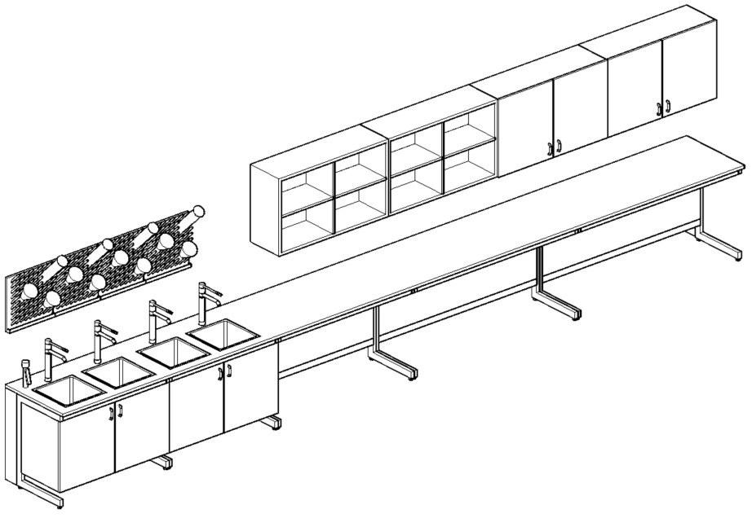
 | Stalas laboratorinis Nr. 4  - Matmenys: 6900x1500x900±20mm;  - Metalinis „C“ formos karkasas turi būti pagamintas iš aukštos kokybės plieno arba lygiavertės medžiagos, ne mažesnio nei 60x30x2 mm padengto milteliniu būdu;  - Metalinis „C“ formos karkasas turi susidėti iš šoninių „C“ formos uždaro stačiakampio profilio atramos elementų ir juos sujungiančių skersinių sijų sistemos (Ne mažiau kaip vieno uždaro stačiakampio profilio ir ne mažiau kaip dviejų „U“ formos metalinių profilių);  - Visa konstrukcija turi būti surenkama naudojant daugkartinio surinkimo elementus (savigręžiai sraigtiniai tvirtinimo elementai negali būti naudojami);  - Karkaso kojų aukštis turi būti reguliuojamas. Reguliavimo lygis iki 40 mm;  - Kojelių reguliavimas turi būti tiesiogiai integruotas į metalinį laikantįjį rėmą (plastikinės ar analogiškos aklės, įvorės ir pan. elementai negali būti naudojami);  - Stalas susideda iš 3 dalių.  I dalis stalas:  - Matmenys: 5400x1500x900±20mm;  - Darbo paviršius – chemiškai atsparus fenolio dervos pagrindu gaminamas stalviršis su sutankintu paviršiumi. Stalviršio struktūra vienalytė, negali būti naudojama medžio drožlių plokštė ar kitos pašalinės medžiagos;  - Stalviršio storis ne mažiau nei 19mm;  - Apačioje – turi būti tuščia;  - Laboratorinio stalo centrinėje dalyje (po stalviršiu) turi būti palikta erdvė komunikacijų pravedimui;  - Komunikacijų erdvė turi būti atskirta nuo išorės laminuotos medžio drožlių plokštės, abiejose pusėse dengtos melamino dervos laminatu, plokštė – ne mažiau kaip 19 mm storio su ne mažiau kaip 2 mm storio užapvalinta ABS briauna;  - Apatinė uždanga turi būti įstatoma į metalinį laikantįjį rėmą. Įstatyti ir išimti apatinę uždanga turi būti galima nenaudojant jokių įrankių;  - Stalas sukomplektuotas su dvipusių instaliacijų modulių konstrukcija, 5400 mm pločio, skirta inžinerinių komunikacijų (dujų, elektros, vandens ir pan.) tiekimui stale, lentynų bei įvairių laboratorinių priedų tvirtinimui.  - Instaliacijų modulio konstrukcija – modulinė, užtikrinanti galimybę bet kada sumontuoti papildomus vandens, elektros, dujų tiekimo įvadus ar keisti šių įvadų išdėstymo modulyje vietą, nenaudojant papildomų komponentų.  - Instaliacijų kanalą modulyje sudaro paprastai išimami 300x200±5mm ir ne plonesni kaip 8 mm iš fenolio dervos pagrindu gaminamos plokštės pagaminti paneliai, skirti rozečių ir įvadų tvirtinimui.  - Instaliacijų kanalas, esantis virš darbo erdvės – ergonomiško dizaino, su 9-12° išplatėjimu į viršų, užtikrinančiu optimalų darbo erdvės panaudojimą ir paprastesnę prieigą prie įvadų čiaupų bei rozečių.  - Instaliacinio modulio konstrukcija turi būti metalinė, kurios pagrindas turi būti ne mažesnio kaip 60x30x2mm uždaro stačiakampio skerspjūvio stovai padengti milteliniu būdu;  - Instaliacijų kanalas pagamintas iš milteliniu būdu dažyto plieno arba lygiavertės medžiagos, kurios storis ne mažiau kaip 2mm;  - Instaliacijų kanalo konstrukcijoje negalima naudoti pašalinių medžiagų kaip laminuota medžio drožlių plokštė ir pan.  - Kiekviename instaliacijų modulyje tvirtinama po 1 eilę 300 mm gylio lentynų, ir po 1 eilę 150 mm gylio lentynų.  - Viršutinės lentynos turi būti reguliuojamo aukščio su plieniniu „L“ formos pastiprinimo profiliu;  - Viršutinės lentynos turi susidėti iš 6 atskirų segmentų;  - Kiekvienas segmentas turi būti nepriklausomai vienas nuo kito reguliuojamo aukščio;  - Lentynos gaminamos iš laminuotos medžio drožlių plokštės, arba lygiavertės medžiagos, storis ne mažesnis nei 19mm, su ABS briaunomis, storis ne mažiau nei 2mm;  - Instaliacinio modulio aukštis nuo grindų ne mažiau kaip 1790mm;  - Instaliacijų modulių konstrukcijoje iš viso turi būti įrengta:  - 24 elektros rozetės, 230V – 16A, IP44 tipo su dangteliu;  II dalis plautuvės modulis: - 2 vnt.  - Matmenys: 1500x750x900±20mm;  - Darbo paviršius – chemiškai atsparus fenolio dervos pagrindu gaminamas stalviršis su sutankintu paviršiumi. Stalviršio struktūra vienalytė, negali būti naudojama medžio drožlių plokštė ar kitos pašalinės medžiagos;  - Stalviršio storis ne mažiau nei 19mm;  - Apačioje turi būti ant karkaso pakabinamos spintelės. Spintelių pozicija gali būti keičiama nenukabinant jų nuo laikančiojo rėmo jas slankiojant tarp atraminių elementų.  - Spintelės gali būti lengvai pakabinamos ir nukabinamos neatliekant stalo ar jo konstrukcijos ardymo darbų ir nekeičiant jo sumontavimo pozicijos;  - Spintelės turi būti su durelėmis.  - Spintelių vyriai turi leisti atidaryti dureles ne mažesniu nei 270° kampu;  - Durelių rankenėlės turi būti kilpos formos ir pagamintos iš polipropileno;  - Spintelių karkasas (išskyrus nugarinė dalis) ir fasadinės dalys pagamintos iš laminuotos medžio drožlių plokštės arba lygiavertės medžiagos, abiejose pusėse dengtos melamino dervos laminatu, plokštė – ne mažiau kaip 19 mm storio;  - Priekiniai karkaso kraštai, durelių priekinių fasadų kraštai ir priekiniai lentynų kraštai - su ne mažiau kaip 2 mm storio užapvalinta ABS briauna;  - Kitos plokščių briaunos su ne mažiau kaip 0,4 mm storio ABS briauna;  - Stalviršyje turi būti sumontuotos 2 polipropileninės plautuvės 400x400x250±10 mm;  - Prie plautuvių turi būti komplektuojami 2 svirtiniai laboratoriniai vandens maišytuvai;  - Vandens įvadas turi atitikti EN 13792, DIN 12898, ISO 228/1 standartų reikalavimus;  - Spalva – pilka | 1,00
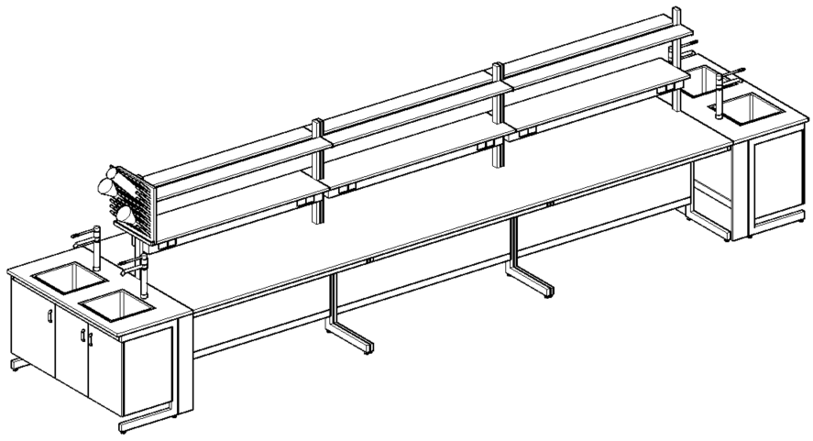

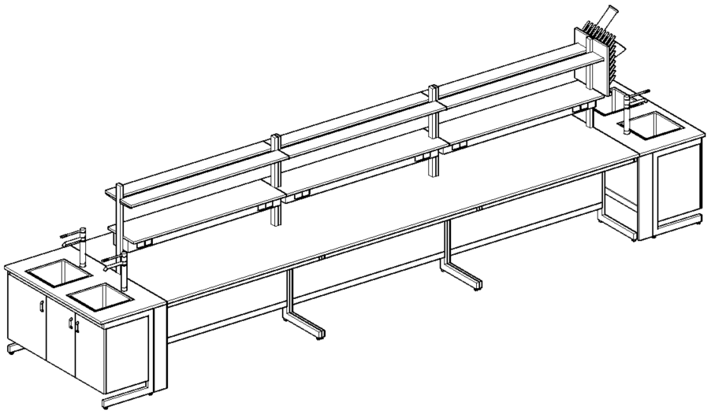

 | Stalas laboratorinis Nr. 5  - Matmenys: 6600x750x900±20mm;  - Darbo paviršius – chemiškai atsparus fenolio dervos pagrindu gaminamas stalviršis su sutankintu paviršiumi. Stalviršio struktūra vienalytė, negali būti naudojama medžio drožlių plokštė ar kitos pašalinės medžiagos;  - Stalviršio storis ne mažiau nei 19mm;  - Stalviršyje turi būti kolonos išpjova (tikslinti vietoje prieš baldų gamybą);  - Metalinis „C“ formos karkasas turi būti pagamintas iš aukštos kokybės plieno arba lygiavertės medžiagos, ne mažesnio nei 60x30x2 mm padengto milteliniu būdu;  - Metalinis „C“ formos karkasas turi susidėti iš šoninių „C“ formos uždaro stačiakampio profilio atramos elementų ir juos sujungiančių skersinių sijų sistemos (Ne mažiau kaip vieno uždaro stačiakampio profilio ir ne mažiau kaip dviejų „U“ formos metalinių profilių);  - Visa konstrukcija turi būti surenkama naudojant daugkartinio surinkimo elementus (savigręžiai sraigtiniai tvirtinimo elementai negali būti naudojami);  - Karkaso kojų aukštis turi būti reguliuojamas. Reguliavimo lygis iki 40 mm;  - Kojelių reguliavimas turi būti tiesiogiai integruotas į metalinį laikantįjį rėmą (plastikinės ar analogiškos aklės, įvorės ir pan. elementai negali būti naudojami);  - Apačioje – turi būti tuščia;  - Stalas turi būti be apatinių uždangų (tik galinės šoninės);  - Spalva – pilka | 1,00
 |  | 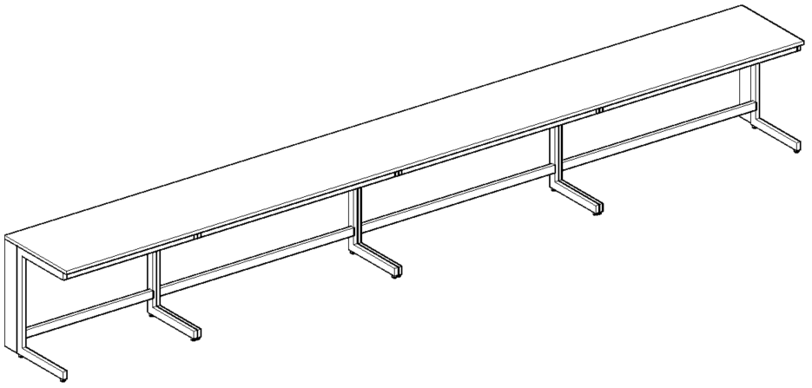
 | Spinta laboratorinė Nr. 1  - Matmenys: 1200x580x1910±20mm;  - Spintos karkasas (išskyrus nugarinė dalis) ir fasadinės dalys pagamintos iš laminuotos medžio drožlių plokštės, arba lygiavertės medžiagos, abiejose pusėse dengtos melamino dervos laminatu, plokštė – ne mažiau kaip 19 mm storio;  - Priekiniai karkaso kraštai, durų priekinių fasadų kraštai ir priekiniai lentynų kraštai - su ne mažiau kaip 2 mm storio užapvalinta ABS briauna;  - Kitos plokščių briaunos (taip pat ir reguliuojamų lentynų šoninės bei galinės dalys) su ne mažiau kaip 0,4 mm storio ABS briauna;  - Spintos grindjuostė tvirtai pritvirtinta prie karkaso, pagaminta iš drėgmei atsparios presuotos medžio drožlių plokštės (neprastesnės kaip P3 klasės).  - Grindjuostės aukštis – 110±10mm.  - Grindjuostė turi būti su reguliuojamo aukščio atraminiais elementais;  - Aukščio reguliavimas turi būti vykdomas iš spintos vidaus;  - Grindjuostės spalva - tamsiai pilka.  - Spinta turi būti su uždaromis durimis;  - Durų vyriai turi leisti atidaryti duris ne mažesniu nei 270° kampu.  - Durų rankenėlės turi būti kilpos formos ir pagamintos iš polipropileno;  - Viduje turi būti 4 lentynos (5 skyriai) iš jų ne mažiau kaip 3 reguliuojamo aukščio lentynos;  - Lentynos turi būti reguliuojamos per visą spintelės aukštį, ne mažesniu kaip 32mm žingsniu;  - Lentynų laikikliai turi neleisti jų ištraukti į priekį;  - Spalva – pilka | 3,00
 |  | 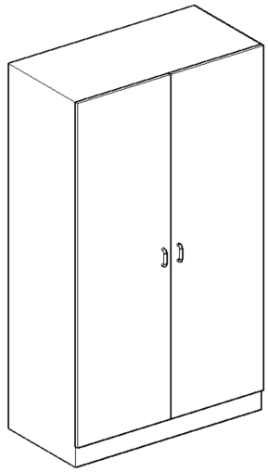
 | Panoraminė traukos spinta  - Išoriniai matmenys: 1100x910x2200±20mm  - Darbo paviršius – chemiškai atsparus fenolio dervos pagrindu gaminamas stalviršis su sutankintu paviršiumi. Stalviršio struktūra vienalytė, negali būti naudojama medžio drožlių plokštė ar kitos pašalinės medžiagos;  - Stalviršio storis ne mažiau nei 19mm;  - Spinta turi būti permatoma iš visų pusių;  - Stiklo sienelės turi būti pagamintos iš grūdinto stiklo;  - Priekinė spintos dalis turi būti lenkto stiklo, ne mažiau nei R-450mm  - Priekinis langas turi būti atidaromas aukštyn. Dėka kontrsvorių, jis turi sustoti bet kurioje pozicijoje. Nereikia papildomų fiksacijų;  - Kontrsvoriai turi būti tvirtinami nerūdijančio plieno trosais. Svoriai turi būti priekiniame šoniniame profilyje ir visiškai nematomi;  - Priekiniai šoniniai profiliai turi būti gaminami iš aliuminio, dažyti milteliniu būdu;  - Juose sumontuoti ne mažiau kaip 2 elektros įvadai;  - Apatinė ne mažiau kaip 2 durų spintelė;  - Traukos spinta gali būti mobili arba stacionari;  - Traukos spintoje turi būti sumontuota oro srauto monitoringo sistema su valdymo pulteliu atitinkanti LST EN 14175 standarto ar lygiaverčio standarto reikalavimus;  - Spalva – pilka  Panoraminė traukos spinta komplektuojama be ventiliatoriaus | 1,00
 |  | 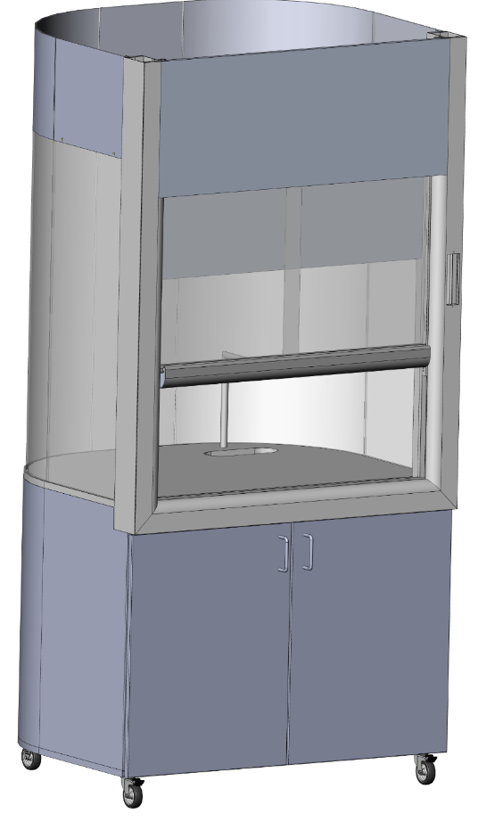
Paruošiamasis
 | Stalas laboratorinis Nr. 6  - Matmenys: 1200x750x750±20mm;  - Darbo paviršius – laminuota medžio drožlių plokštės, arba lygiavertės medžiagos, iš abiejų pusių padengta melamino dervos laminatu.  - Plokštės storis - ne mažiau 25 mm su ne plonesne kaip 2 mm ABS briauna;  - Metalinis „C“ formos karkasas turi būti pagamintas iš aukštos kokybės plieno arba lygiavertės medžiagos, ne mažesnio nei 60x30x2 mm padengto milteliniu būdu;  - Metalinis „C“ formos karkasas turi susidėti iš šoninių „C“ formos uždaro stačiakampio profilio atramos elementų ir juos sujungiančių skersinių sijų sistemos (Ne mažiau kaip vieno uždaro stačiakampio profilio ir ne mažiau kaip dviejų „U“ formos metalinių profilių);  - Visa konstrukcija turi būti surenkama naudojant daugkartinio surinkimo elementus (savigręžiai sraigtiniai tvirtinimo elementai negali būti naudojami);  - Karkaso kojų aukštis turi būti reguliuojamas. Reguliavimo lygis iki 40 mm;  - Kojelių reguliavimas turi būti tiesiogiai integruotas į metalinį laikantįjį rėmą (plastikinės ar analogiškos aklės, įvorės ir pan. elementai negali būti naudojami);  - Apačioje – turi būti tuščia;  - Stalas be uždangų;  - Spalva – pilka | 1,00
 |  | 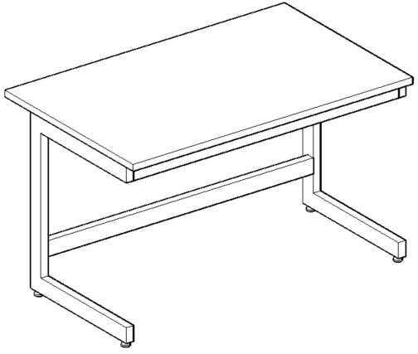
 | Stalas laboratorinis Nr. 7  - Matmenys: 1200x750x750±20mm;  - Darbo paviršius – chemiškai atsparus fenolio dervos pagrindu gaminamas stalviršis su sutankintu paviršiumi. Stalviršio struktūra vienalytė, negali būti naudojama medžio drožlių plokštė ar kitos pašalinės medžiagos;  - Stalviršio storis ne mažiau nei 19mm;  - Metalinis „C“ formos karkasas turi būti pagamintas iš aukštos kokybės plieno arba lygiavertės medžiagos, ne mažesnio nei 60x30x2 mm padengto milteliniu būdu;  - Metalinis „C“ formos karkasas turi susidėti iš šoninių „C“ formos uždaro stačiakampio profilio atramos elementų ir juos sujungiančių skersinių sijų sistemos (Ne mažiau kaip vieno uždaro stačiakampio profilio ir ne mažiau kaip dviejų „U“ formos metalinių profilių);  - Visa konstrukcija turi būti surenkama naudojant daugkartinio surinkimo elementus (savigręžiai sraigtiniai tvirtinimo elementai negali būti naudojami);  - Karkaso kojų aukštis turi būti reguliuojamas. Reguliavimo lygis iki 40 mm;  - Kojelių reguliavimas turi būti tiesiogiai integruotas į metalinį laikantįjį rėmą (plastikinės ar analogiškos aklės, įvorės ir pan. elementai negali būti naudojami);  - Apačioje turi būti ant karkaso pakabinamos spintelės. Spintelių pozicija gali būti keičiama nenukabinant jų nuo laikančiojo rėmo jas slankiojant tarp atraminių elementų.  - Spintelės gali būti lengvai pakabinamos ir nukabinamos neatliekant stalo ar jo konstrukcijos ardymo darbų ir nekeičiant jo sumontavimo pozicijos;  - Pakabinamų spintelių galinėje dalyje turi būti inspekcinė anga su išimama ir nefiksuojama tvirtinimo elementais uždanga;  - Spintelė su 3 stalčiais, plotis 600±20 mm – 2 vnt.;  - Stalčiai turi būti pilno ištraukimo su švelnaus uždarymo mechanizmu arba lygiaverčiu;  - Stalčiaus bėgeliai apdengti ir apsaugoti nuo dulkių kaupimosi metaliniais stalčiaus šonais;  - Stalčiaus dugnas ir galinė dalis pagaminti pagaminti iš laminuotos medžio drožlių plokštės arba lygiavertės medžiagos, abiejose pusėse dengtos melamino dervos laminatu, plokštė – ne mažiau kaip 16 mm storio;  - Leistina stalčiaus apkrova – ne mažiau kaip 35 kg.;  - Kiekvieno stalčiaus priekis turi būti lengvai nuimamas ir uždedamas, kad užtikrinti stalčiaus vidinės erdvės išvalymą.  - Stalčių rankenėlės turi būti kilpos formos ir pagamintos iš polipropileno;  - Spintelių karkasas (išskyrus nugarinė dalis) ir fasadinės dalys pagamintos iš laminuotos medžio drožlių plokštės, arba lygiavertės medžiagos, abiejose pusėse dengtos melamino dervos laminatu, plokštė – ne mažiau kaip 19 mm storio;  - Priekiniai karkaso kraštai, stalčių priekinių fasadų kraštai ir priekiniai lentynų kraštai - su ne mažiau kaip 2 mm storio užapvalinta ABS briauna;  - Kitos plokščių briaunos (taip pat ir reguliuojamų lentynų šoninės bei galinės dalys) su ne mažiau kaip 0,4 mm storio ABS briauna;  - Stalas be uždangų;  - Spalva – pilka | 1,00
 |  | 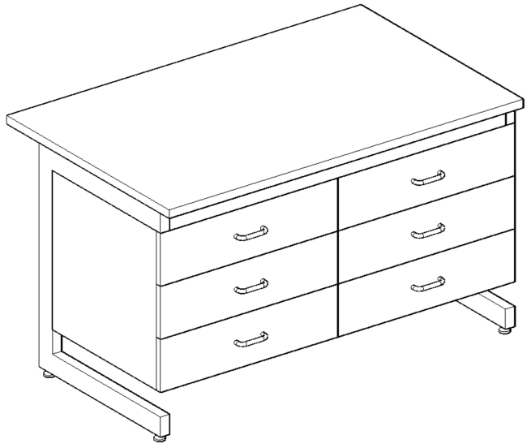
 | Spinta laboratorinė Nr. 2  - Matmenys: 1200x580x1910±20mm;  - Spintos karkasas (išskyrus nugarinė dalis) ir fasadinės dalys pagamintos iš laminuotos medžio drožlių plokštės, arba lygiavertės medžiagos, abiejose pusėse dengtos melamino dervos laminatu, plokštė – ne mažiau kaip 19 mm storio;  - Priekiniai karkaso kraštai, durų priekinių fasadų kraštai ir priekiniai lentynų kraštai - su ne mažiau kaip 2 mm storio užapvalinta ABS briauna;  - Kitos plokščių briaunos (taip pat ir reguliuojamų lentynų šoninės bei galinės dalys) su ne mažiau kaip 0,4 mm storio ABS briauna;  - Spintos grindjuostė tvirtai pritvirtinta prie karkaso, pagaminta iš drėgmei atsparios presuotos medžio drožlių plokštės (neprastesnės kaip P3 klasės) arba lygiavertės medžiagos.  - Grindjuostės aukštis – 110±10mm.  - Grindjuostė turi būti su reguliuojamo aukščio atraminiais elementais;  - Aukščio reguliavimas turi būti vykdomas iš spintos vidaus;  - Grindjuostės spalva - tamsiai pilka.  - Spinta turi būti su uždaromis durimis;  - Durų vyriai turi leisti atidaryti duris ne mažesniu nei 270° kampu.  - Durų rankenėlės turi būti kilpos formos ir pagamintos iš polipropileno;  - Viduje turi būti 4 lentynos (5 skyriai) iš jų ne mažiau kaip 3 reguliuojamo aukščio lentynos;  - Lentynos turi būti reguliuojamos per visą spintelės aukštį, ne mažesniu kaip 32mm žingsniu;  - Lentynų laikikliai turi neleisti jų ištraukti į priekį;  - Spalva – pilka | 1,00
 | Spinta laboratorinė Nr. 3  - Matmenys: 900x580x1910±20mm;  - Spintos karkasas (išskyrus nugarinė dalis) ir fasadinės dalys pagamintos iš laminuotos medžio drožlių plokštės, arba lygiavertės medžiagos, abiejose pusėse dengtos melamino dervos laminatu, plokštė – ne mažiau kaip 19 mm storio;  - Priekiniai karkaso kraštai, durų priekinių fasadų kraštai ir priekiniai lentynų kraštai - su ne mažiau kaip 2 mm storio užapvalinta ABS briauna;  - Kitos plokščių briaunos (taip pat ir reguliuojamų lentynų šoninės bei galinės dalys) su ne mažiau kaip 0,4 mm storio ABS briauna;  - Spintos grindjuostė tvirtai pritvirtinta prie karkaso, pagaminta iš drėgmei atsparios presuotos medžio drožlių plokštės arba lygiavertės medžiagos (neprastesnės kaip P3 klasės).  - Grindjuostės aukštis – 110±10mm.  - Grindjuostė turi būti su reguliuojamo aukščio atraminiais elementais;  - Aukščio reguliavimas turi būti vykdomas iš spintos vidaus;  - Grindjuostės spalva - tamsiai pilka.  - Spinta turi būti su uždaromis durimis;  - Durų vyriai turi leisti atidaryti duris ne mažesniu nei 270° kampu.  - Durų rankenėlės turi būti kilpos formos ir pagamintos iš polipropileno arba lygiavertės medžiagos;  - Viduje turi būti 4 lentynos (5 skyriai) iš jų ne mažiau kaip 3 reguliuojamo aukščio lentynos;  - Lentynos turi būti reguliuojamos per visą spintelės aukštį, ne mažesniu kaip 32mm žingsniu;  - Lentynų laikikliai turi neleisti jų ištraukti į priekį;  - Spalva – pilka | 2,00
 |  | 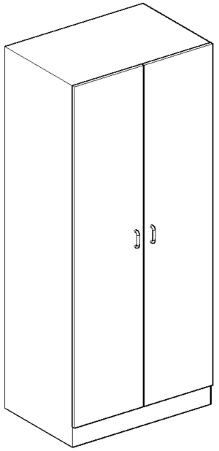
 | Spinta laboratorinė reagentų saugojimui  - Matmenys: 900x580x1910±20mm  - Spintos karkasas (išskyrus nugarinė dalis) ir fasadinės dalys pagamintos iš laminuotos medžio drožlių plokštės, arba lygiavertės medžiagos, abiejose pusėse dengtos melamino dervos laminatu, plokštė – ne mažiau kaip 19 mm storio;  - Priekiniai karkaso kraštai, durų priekinių fasadų kraštai su ne mažiau kaip 2 mm storio užapvalinta ABS briauna;  - Kitos plokščių briaunos su ne mažiau kaip 0,4 mm storio ABS briauna;  - Spintos grindjuostė tvirtai pritvirtinta prie karkaso, pagaminta iš drėgmei atsparios presuotos medžio drožlių plokštės arba lygiavertės medžiagos(neprastesnės kaip P3 klasės).  - Grindjuostės aukštis – 110±10mm.  - Grindjuostė turi būti su reguliuojamo aukščio atraminiais elementais;  - Aukščio reguliavimas turi būti vykdomas iš spintos vidaus;  - Grindjuostės spalva - tamsiai pilka.  - Spinta turi būti su uždaromis durimis;  - Durų vyriai turi leisti atidaryti duris ne mažesniu nei 270° kampu.  - Durų rankenėlės turi būti kilpos formos ir pagamintos iš polipropileno arba lygiavertės medžiagos;  - Ventiliacinės angos skersmuo: ne mažiau kaip 75mm  - Turi būti skirta rūgščių ir šarmų laikymui  - Ventiliacinis kanalas turi užtikrinti pakankamą ventiliaciją visuose skyriuose  - Ne mažiau kaip 8 ištraukiamos polipropileninės lentynos, atsparios rūgčių ir šarmų poveikiui.  - Durys turi būti su užraktu  - Spalva – pilka  Saugos spinta komplektuojama be ventiliatoriaus | 1,00
 |  | 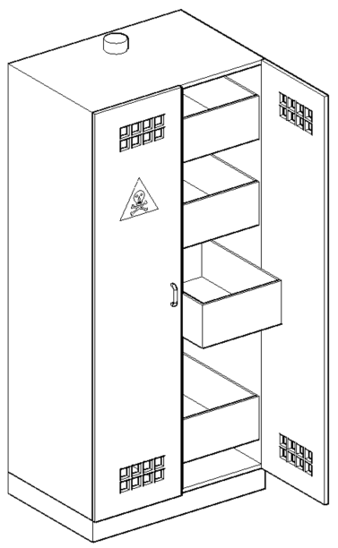
 | Mobilus vežimėlis  - Matmenys: 600x400x900±20mm;  - Metalinis karkasas turi būti pagamintas iš aukštos kokybės plieno arba lygiavertės medžiagos, uždaro stačiakampio profilio padengto milteliniu būdu;  - Lentynos turi būti pagamintos iš fenolio dervos pagrindu gaminamos plokštės su sutankintu paviršiumi. Struktūra vienalytė, negali būti naudojama medžio drožlių plokštė ar kitos pašalinės medžiagos;  - Mobilus vežimėlis turi būti su 3 lentynom, lentynos turi tūrėti briaunas, neleidžiančias nutekėti skysčiams;  - Mobilus vežimėlis su 4 ratukais ne mažiau kaip 2 iš jų su stabdžiais;  - Spalva – pilka | 1,00
 |  | 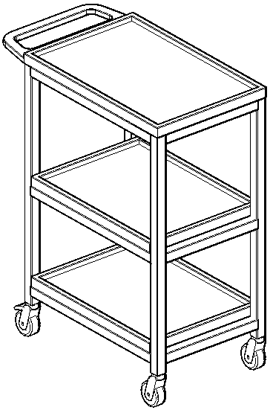
Teorinio darbo erdvė
 | Mokytojo stalas Nr. 1  - Matmenys 1500 mm x 800 mm x 750 mm +/-50 mm;  - Turi būti ne mažiau nei trys stalčiai su metaliniais bėgeliais;  - Stalas turi būti su metaliniu O formos rėmu;  - Metalinės dalies spalva Dark grey;  - Medinės dalies spalva Winter white. | 1 vnt.
 | Mobilus mokyklinis suolas Nr. 1  - Modulinis vienvietis mokyklinis stalas.  - Stalo aukštis reguliuojamas;  - Stalas turi būti skirtas dirbti grupėse arba kaip vienvietis mokyklinis stalas;  - Metalo karkasas dažytas milteliniu būdu;  - Stalviršis skirtas vienai darbo vietai, ne mažiau 600 mm. +/- 100 mm;  - Keturių kojų konstrukcija;  - Stalas turi būti su apvalintais kampais;  - Spalva Winter white. | 30 vnt.
 | Priemonių spinta Nr. 1  - Matmenys: 1800 mm x 370 mm, h - 1960 mm +/-50 mm;  - Spintą turi sudaryti keturi skyriai. Viename skyriuje turi būti po 2 lentynas (viena viršuje ir viena apačioje) ir kartelė rūbams pakabinti, o kituose skyriuose po 5 lentynas.  - Tarpai tarp lentynų 360 mm +/- 20mm, lentynų aukštis reguliuojamas.  - Spintos spalva Winter white; | 1 vnt.  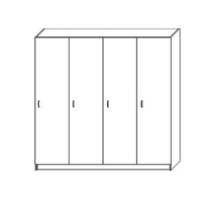
 | Priemonių spinta Nr. 2  - Matmenys: 1800 mm x 370 mm, h - 1960 mm +/-50 mm;  - Spintą turi sudaryti keturi skyriai. Visuose skyriuose po 5 lentynas;  - Tarpai tarp lentynų 360 mm +/- 20mm, lentynų aukštis reguliuojamas.  - Spintos spalva Winter white; | 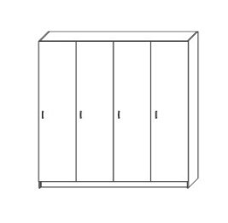  1 vnt.
 | Priemonių spinta (pusiau uždara) Nr. 3  - Matmenys: 1800 mm x 370 mm, h - 1960 mm +/-50 mm;  - Spintą turi sudaryti du skyriai viršuje ir keturi skyriai apačioje. Viršuje turi būti dvi atviros lentynos, o apačioje trys uždaros lentynos.  - Tarpai tarp lentynų 360 mm +/- 20mm, lentynų aukštis reguliuojamas.  - Spintos durelių spalva Limestone green; | 1 vnt.  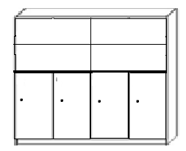
IT/Robotikos erdvė
 | Priemonių spinta Nr. 4  - Matmenys: 900 mm x 450 mm, h - 1960 mm +/-50 mm;  - Spintą turi sudaryti du skyriai. Vienoje pusėje turi būti 5 lentynos, kitoje pusėje: viršuje 1 lentyna ir ištraukiama kartelė rūbams pakabinti;  - Tarpai tarp lentynų 360 mm +/- 20mm, lentynų aukštis reguliuojamas.  - Spintos spalva Winter white; | 1 vnt.  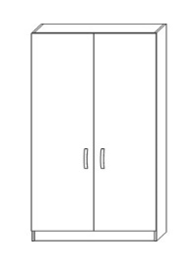
 | Priemonių spinta Nr. 5  - Matmenys: 900 mm x 450 mm, h - 1960 mm +/-50 mm;  - Spintą turi sudaryti du skyriai. Abiejose pusėje turi būti po 5 lentynas;  - Tarpai tarp lentynų 360 mm +/- 20mm, lentynų aukštis reguliuojamas.  - Spintos spalva Winter white; | 1 vnt.  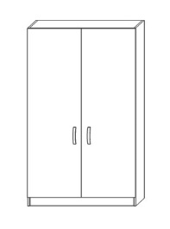
 | Priemonių spinta (pusiau uždara) Nr. 6  - Matmenys: 900 mm x 450 mm, h - 1960 mm +/-50 mm;  - Spintą turi sudaryti du skyriai. Viršuje turi būti dvi atviros lentynos, o apačioje abiejose pusėse po tris uždaras lentynas;  - Tarpai tarp lentynų 360 mm +/- 20mm, lentynų aukštis reguliuojamas.  - Spintos durelių spalva Limestone green. | 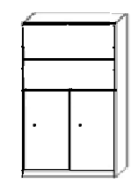2 vnt.
 | Mokytojo stalas Nr. 2  - Reguliuojamo aukščio mokytojo stalas 1200x600 mm +/- 50mm;  - Reguliavimas vienu prisilietimu  - Stalas turi turėti jutiklinį ekrano valdiklį. Turi išsaugoti 3 aukščio pozicijas.  - Turi turėti integruotas USB ir USB-C jungtis.  - Stalas atsparus įbrėžimams ir vandeniui.  - Du lizdai laidams.  - Metalinės dalies spalva Dark grey;  - Medinės dalies spalva Winter white. | 1 vnt.
 | Kompiuterinis stalas mokiniui  - Matmenys 900 mm x 600 mm x 750 mm +/- 50mm;  - Kompiuterinis stalas turi būti su metaliniu O formos rėmu ir vieta procesoriui;  - Metalinės dalies spalva Dark grey;  - Medinės dalies spalva Winter white. | 15 vnt.
 | Specializuotas stalas robotikai  - Matmenys 2430 mm x 1230 mm x 970 mm (h) +/- 30 mm;  - Stalo kojos (6vnt.) su ratukais ir stabdžiais stabiliam naudojimui;  - Stalviršis gaminamas iš specialiai subraižymams atsparios plokštės;  - Stalo briaunos iškilusios ~ 1,5 – 2,5 cm; | 1 vnt.
STEAM praktinio-komandinio darbo erdvė
 | Mobilus mokyklinis suolas Nr. 2  - Modulinis vienvietis mokyklinis stalas.  - Stalo aukštis reguliuojamas;  - Stalas turi būti skirtas dirbti grupėse arba kaip vienvietis mokyklinis stalas;  - Metalo karkasas dažytas milteliniu būdu;  - Stalviršis skirtas vienai darbo vietai, ne mažiau 600 mm. +/- 100 mm;  - Keturių kojų konstrukcija;  - Stalas turi būti su apvalintais kampais;  - Spalva Winter white. | 15 vnt.
 | Priemonių komodos  - Spintelės matmenys 1350 mm x 500 mm x h - 700 mm;  - Fasadas baldinė plokštė, CLEAF Okobo S162 ar analogiška;  - Komodą turi sudaryti du skyriai. Abiejose pusėje turi būti po 2 lentynas;  - Lentynų aukštis reguliuojamas. | 2 vnt.  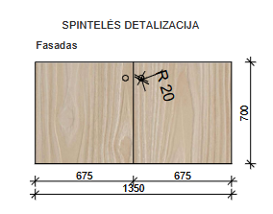  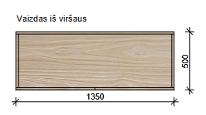
 | Lentyna Nr. 1  - Lentynos matmenys 1350 mm x 500 mm x h - 700 mm;  - Fasadas baldinė plokštė, CLEAF Okobo S162 ar analogiška;  - Lentyną turi sudaryti du skyriai. Abiejose pusėje turi būti po 2 lentynas;  - Vidinių lentynų aukštis reguliuojamas. | 1 vnt.
 | Lentyna Nr. 2  - Lentynos matmenys 900 mm x 450 mm, h - 1960 mm +/-50 mm;  - Fasadas baldinė plokštė, CLEAF Okobo S162 ar analogiška;  - Lentyną turi sudaryti keturi skyriai. Viršutiniuose dviejuose skyriuose turi būti po 2 lentynas, apatiniuose dviejuose skyriuose turi būti po 3 lentynas;  - Vidinių lentynų aukštis reguliuojamas. | 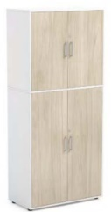  1 vnt.
 | Spinta  - Spintos matmenys 900 mm x 450 mm, h - 1960 mm +/-50 mm;  - Fasadas baldinė plokštė, CLEAF Okobo S162 ar analogiška;  - Spintą turi sudaryti keturi skyriai. Viršutiniuose dviejuose skyriuose turi būti po 2 lentynas, apatiniuose dviejuose skyriuose turi būti po 3 lentynas;  - Vidinių lentynų aukštis reguliuojamas. | 1 vnt.  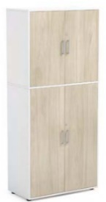
 | Spintelė laukiniams rūbams  - Spintelės matmenys: plotis 250 mm x gylis 400 mm x aukštis -2020 mm +/- 20 mm;  - Turi būti dviejų vietų (durų) drabužių spintelė (viršuje ir apačioje);  - Pagaminta iš laminuotos medžio drožlių plokštės arba lygiavertės medžiagos;  - Fasadas baldinė plokštė, CLEAF Okobo S162 ar analogiška;  - Spintelės turės stovėti viena šalia kitos. | 15 vnt.  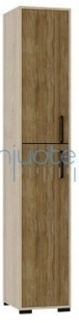
 | Mini ofiso virtuvėlė  - Išmatavimai: plotis 1150 mm x aukštis 2000 mm x gylis 400 mm;  - Komplektacija: su stalviršiu, negalima iškomplektuoti;  - Medžiaga: LMDP ar analogiška;  - Fasadas (spalva) baldinė plokštė, CLEAF Okobo S162 ar analogiška;  - Rankenėlių spalva juoda;  - Apatinė spintelė su vienu stalčiumi ir dviem lentynomis;  - Viršutinė spintelė su dviem lentynom;  - Tarpas tarp lentynų 500 mm +/- 50 mm;  - Baldas turi būti sujungtas šonuose, abi spintelės kartu, vienodo pločio; | 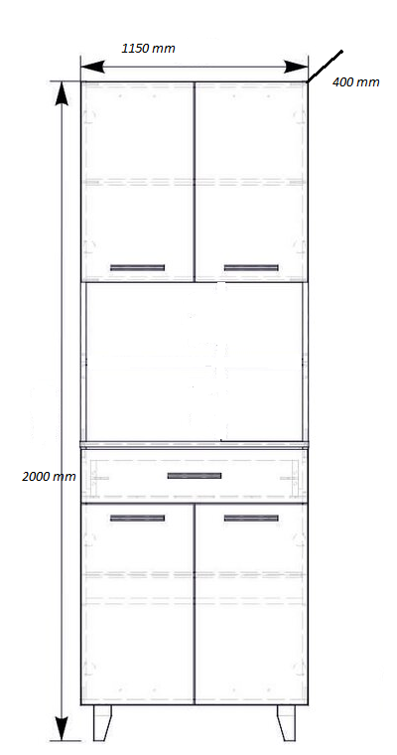1 vnt.
 | Mobili įkrovimo spinta  - Matmenys: 660 × 820 × 900 mm +/- 50mm.  - Spalva juoda;  - Įkraunamų prietaisų skaičius: 30 vnt.;  - Tinkami prietaisai: Nešiojamieji kompiuteriai (iki 15.6'' įstrižainės), planšetiniai kompiuteriai;  - Integruotas kabelių valdymas;  - Ištraukiamos lentynos;  - Maitinimo blokų skyriai;  - Guminiai ratukai su stabdžiais;  - Patogios rankenos trasportavimui;  - Apsauga nuo perkrovos;  - Išmanus aušinimas; | 1 vnt.

